NOM___________________GR: ______

JEUX D'ÉDUCATION PHYSIQUE
À LA MAISON
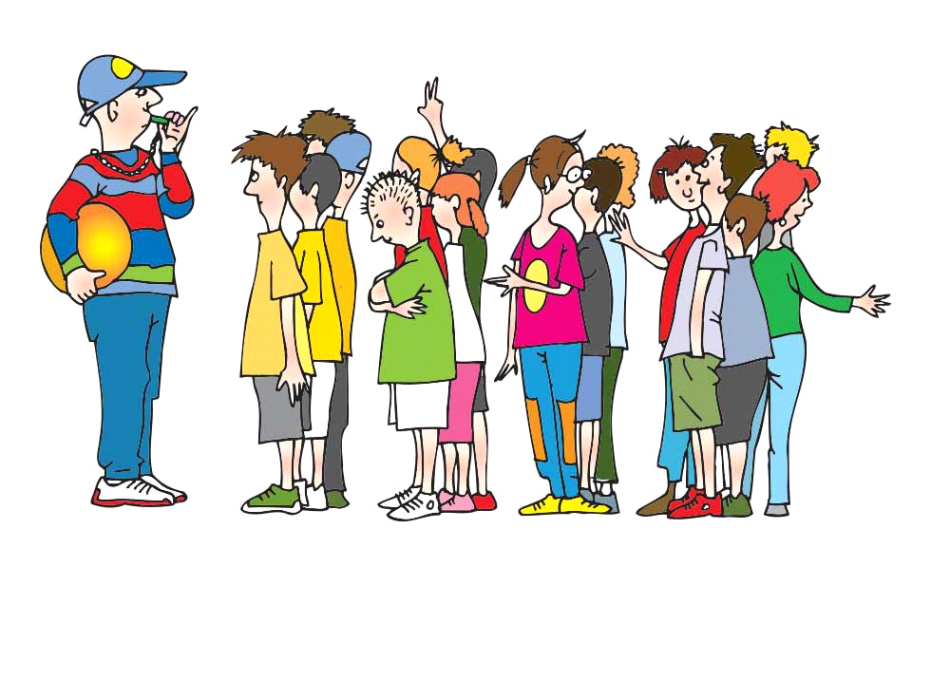
Bonjour cher élève de l'école Henri-Beaulieu, j'espère que tu vas bien!

Voici une liste d'activités qui te sont proposées. Réalise les activités que tu veux, avant de les colorier.

JE MARCHE DEHORS...
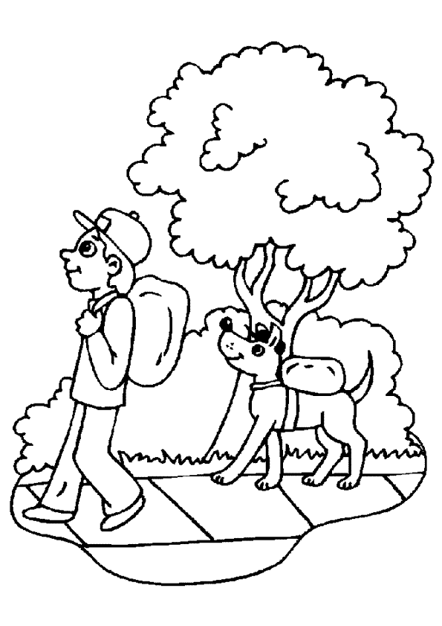

JE JOUE AVEC MON BALLON DE SOCCER...
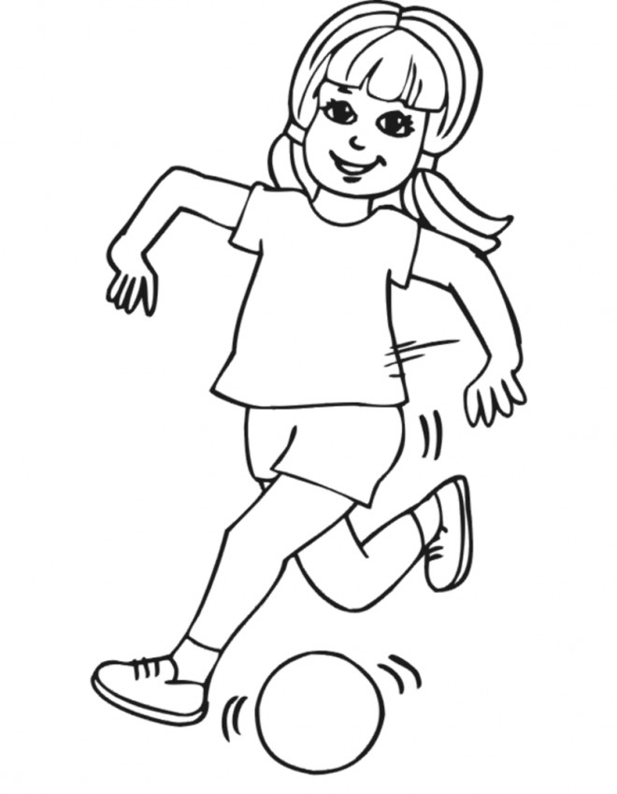

JE JOUE AVEC MON BALLON DE BASKETBALL...
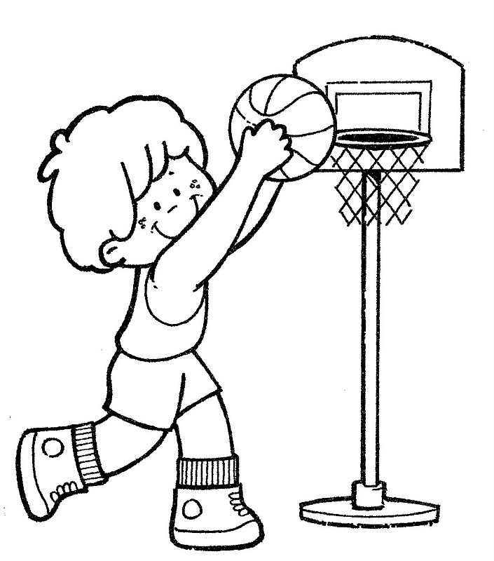

JE FAIS DU VÉLO...
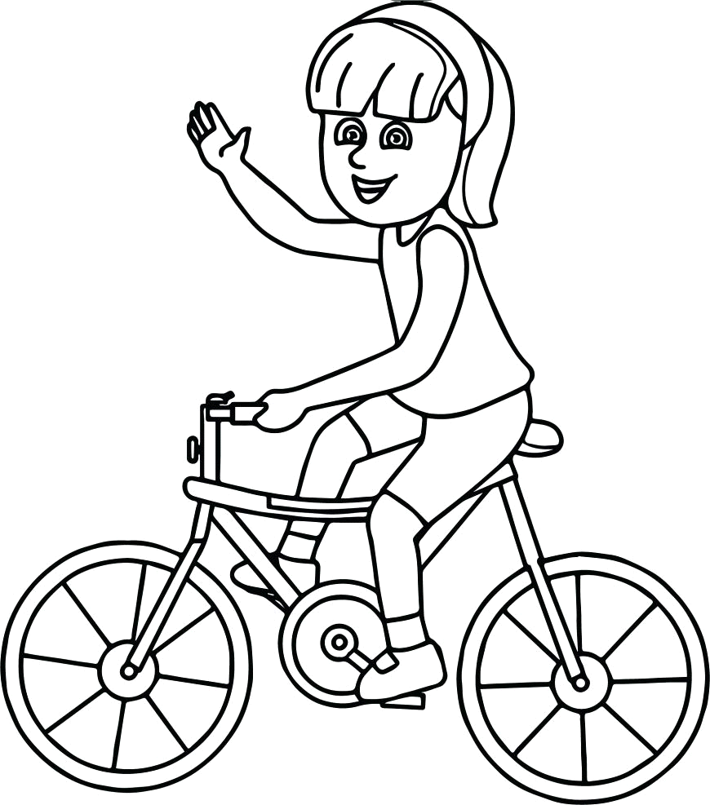

JE FAIS DE LA CORDE À SAUTER...

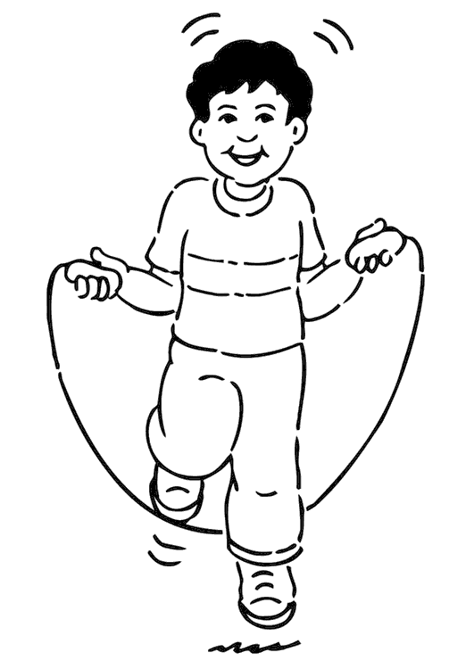

Bravo, tu as terminé ton travail !
J'ai hâte de te voir!
À très bientôt !
Monsieur John

